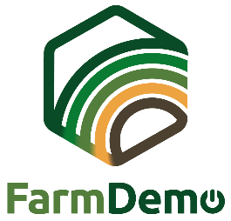

Formulár na udelenie súhlasu
Videonahrávky pre H2020 NEFERTITI

Podpísaním tohto dokumentu beriem na vedomie, že typ udalost dňa Dátum v miesto.

Je súčasťou projektu NEFERTITI: Spájanie európskych fariem pre vzájomné obohatenie sa a prijímanie inovácií prostredníctvom predvádzacích akcií.

Beriem na vedomie, že interakcie medzi účastníkmi môžu byť pozorované a nahrávané na video alebo iné digitálne nahrávacie zariadenia.

Beriem na vedomie, že tieto nahrávky môžu byť použité na vzdelávacie účely, napr. tvorbu kurzov alebo informačných videí pre široké využitie na [téma udalosti].

Beriem na vedomie, že tieto nahrávky môžu byť analyzované výskumníkmi zapojenými do projektu NEFERTITI na pochopenie učebných procesov medzi účastníkmi udalosti, a na zlepšenie vedomostí o [téma udalosti].

Okrem toho beriem na vedomie, že tieto nahrávky budú zdieľané s partnermi projektu NEFERTITI a budú uložené na zdieľanom mieste chránenom heslom. Beriem na vedomie, že jednotlivé mená sa neobjavia v žiadnej správe ani publikácii, ktorá bude výsledkom tejto štúdie.

Súhlasím s použitím vyššie popísaných údajov a nahrávok len na vedecké a vzdelávacie účely uvedené vyššie.

Chápem, že počas tohto projektu môžem svoj súhlas kedykoľvek odvolať a zverejnenie nahrávok odmietnuť, pričom mi z tohto konania nebudú plynúť žiadne pokuty ani ujmy.

Ak s tým súhlasíte, musíte podpísať kópiu tohto formulára na udelenie súhlasu. Ďakujeme, že ste sa rozhodli stať sa súčasťou tejto štúdie.

Ak budete mať v súvislosti s týmto projektom ďalšie otázky, pošlite nám ich na:
Meno zodpovednej osoby – e-mailová adresa zodpovednej osoby

Podpis: ……………………………………………………………………………………………………………………………………….…………

Dátum

